Bonjour,
nous allons vous présenter le projet « Chambre à brouillard » réalisé par des Premières Scientifiques dans le cadre d'un atelier au Collège Lycée Expérimental.
Nous nous sommes posé la question de comment voir l'infiniment petit au sein d'une expérimentation en classe, parce que nous avons l'habitude de ne pas réaliser d'expérience quand on entend parler d'atomes, d'électrons ou de particules en général et nous l'abordons seulement de manière théorique. Donc nous avons décidé de nous lancer dans la construction d'une chambre à brouillard, qui permet de visualiser la trajectoire de différentes particules, tels que les muons, les particules alphas et les particules bêtas.
Le principe de cette chambre à brouillard vous sera présenté dans un premier temps.
Nous avons tout d'abord réalisé une première chambre à l'aide de carboglace, qui vous sera détaillée dans un second temps.
Afin de nous affranchir de la livraison de cette carboglace, nous avons décidé de construire une deuxième chambre, cette fois ci à effet peltier que nous présenterons pour terminer.

Le modèle standard prévoit l'existence d'une douzaine de particules élémentaire qui composent l'ensemble de la matière de l'univers.
Les rayons cosmiques nous offrent la possibilité de pouvoir en observer certaines. Ces rayons sont en fait majoritairement des protons de très hautes énergies, ayant une vitesse proche de celle de la lumière et provenant des étoiles. Ces protons en heurtant l'atmosphère terrestre forment ensuite des gerbes de particules secondaires qui peuvent se diriger vers la surface de la terre.
La chambre à brouillard ou chambre de Wilson (du nom de son inventeur) est un dispositif permettant de détecter des particules issues de ces rayons cosmiques ou encore provenant de la radioactivité environnante. On peut en détecter trois sortes : les particules alphas, qui sont des noyaux d'hélium, les particules beta moins, qui sont des électrons, et enfin les muons.
Pour cela on impose un gradient de température à une vapeur d'alcool. De cette manière on obtient trois zones : une zone de vapeur sèche d'alcool, un brouillard de fines gouttelettes d'alcool et une vapeur saturée en alcool. Cette dernière constitue un état méta stable de la matière.
Lorsqu'une particule chargée traverse cette zone, elle provoque la liquéfaction de la vapeur saturée. On voit alors apparaître de fines gouttelettes le long de la trajectoire de la particule ce qui nous permet de visualiser celle ci. En outre selon le type de trajectoire on peut ensuite déterminer la nature de la particule.
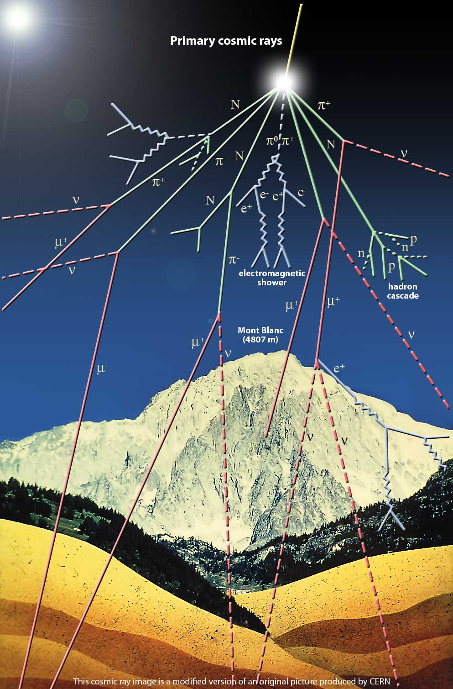
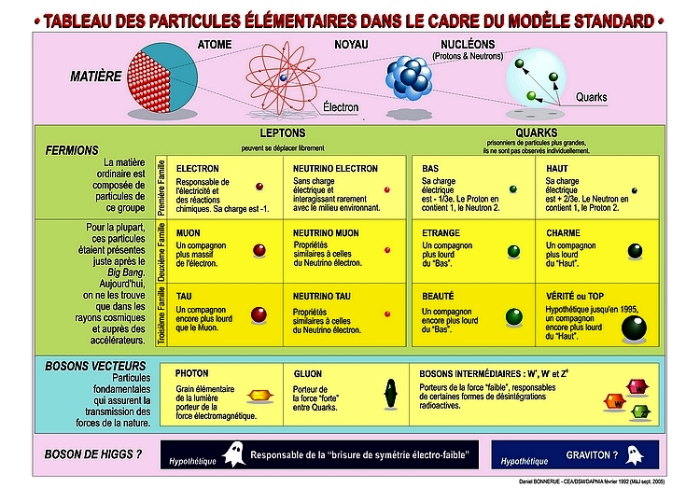

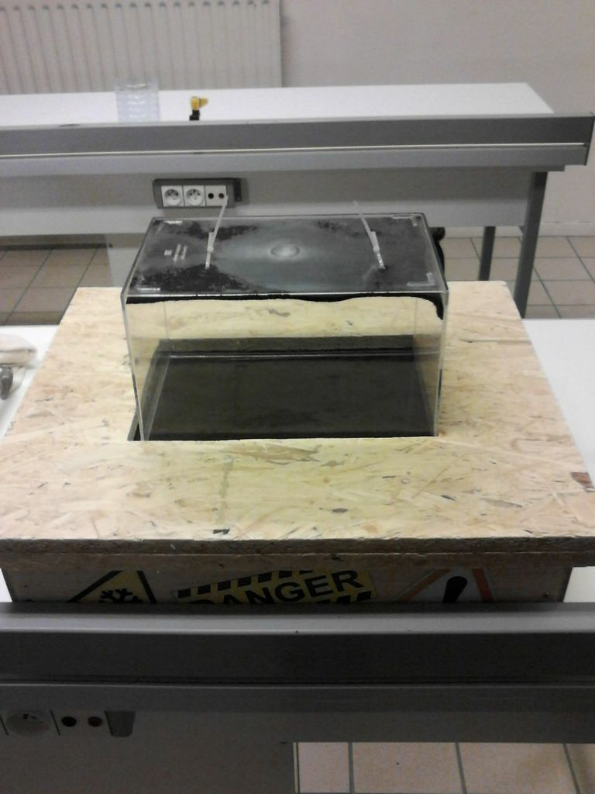

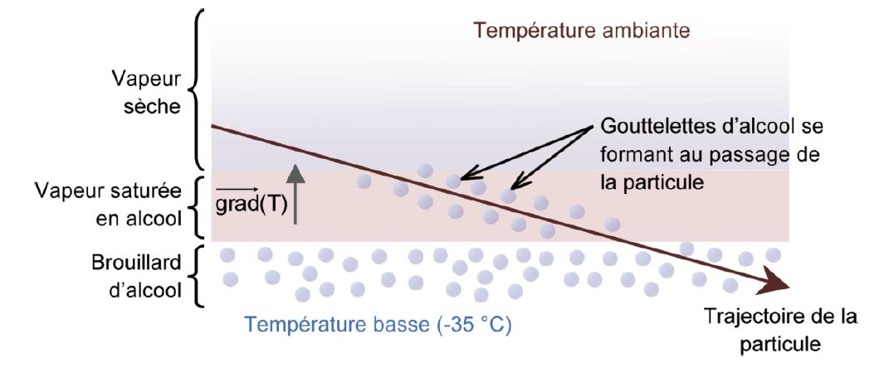

Il nous fallait un espace expérimental clos mais également transparent pour nous permettre de voir la trace laissée par les particules. Nous avons donc décidé d’utiliser aquarium en plastique comme espace expérimental posé sur une plaque métallique. Pour obtenir le brouillard nécessaire à l’expérience, nous avons attaché une bande de feutrine imbibée d’alcool isopropylique. Afin de créer le Gradian de température, nous avons placé en dessous de l’aquarium du dioxyde de carbone à l’état solide aussi appelé carboglace à -80°C. Nous avons commandé 10 kg de carboglace que nous avons reçue sous forme de petits bâtonnets cylindriques de 5 cm de long sur 2 de large. La carboglace est contenue dans un bac fabriqué artisanalement avec des plaques de bois. Le choix du bois pour la construction du bac n’est pas anodin. En effet, le bois est un bon isolant et permet donc de conserver au maximum le froid de la carboglace. De même pour la plaque métallique. Les métaux sont de très bons conducteurs. Cela nous nous a donc permis de diffuser le plus possible le froid de la carboglace dans l’espace expérimental / l’aquarium. Nous avons optimisé le contact entre la carboglace et la plaque métallique en remplissant le bac la contenant ‘’à rabord’’ et en saupoudrant dessous de la carboglace pilée. Pour réaliser le Gradian de température, nous avons placé au dessus de l’aquarium un récipient d’eau chaude de 40 à 50°C.
Dans un premier temps, nous avons obtenu des résultats mitigés. Nous avons en effet obtenu un brouillard ce qui était déjà une réussite, mais nous n’apercevions pas de traces de particules. Après plusieurs essais, nous avons parfois réussis à obtenir quelques traces de particules au bout d’une demi-heure mais sans réel succès. Nous avons néanmoins compris que l’éclairage le plus propice pour la distinction des traces est un éclairage en lumière blanche rasante dans un environnement sombre ainsi que pour faire fonctionner correctement la chambre, nous devions nettoyer l’aquarium. En effet, les poussières empêchent la zone censée être dans un état métastable de se créer.
Nous avons ensuite obtenu des résultats très concluants. Nous réussissons à obtenir des traces de trajectoires très significatives. Nous nous sommes appropriés le protocole et nous arrivons maintenant à faire fonctionner la chambre très rapidement.
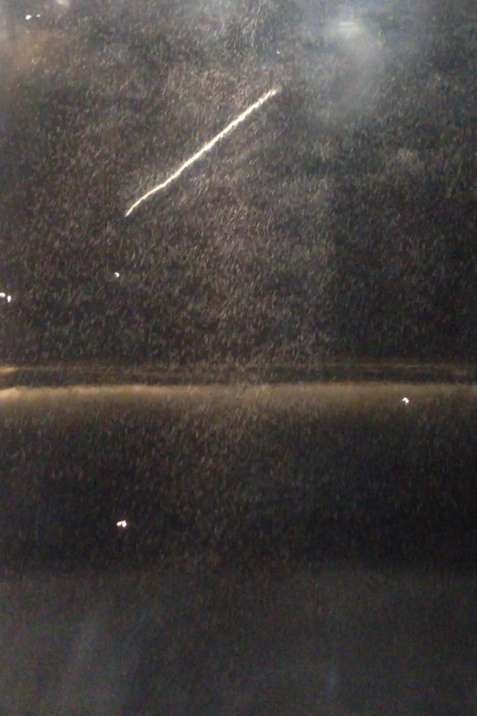
Mais la carboglace pose quelques problèmes.

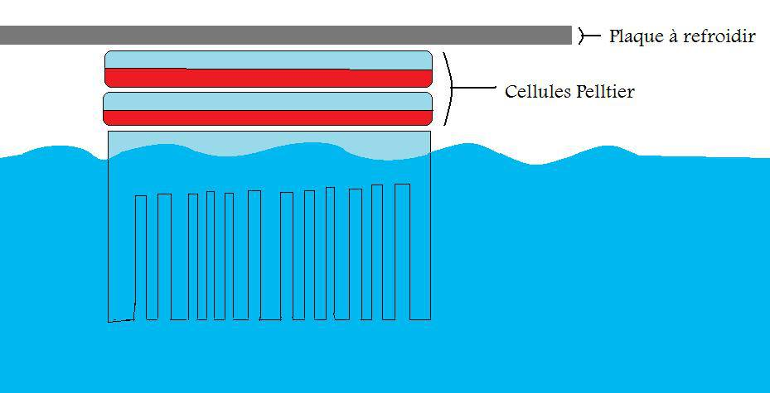

Afin d'outrepasser les problèmes de la carboglace, comme le coût et l'approvisionnement à prévoir à l'avance, nous avons décidé d'utiliser des cellules à effet Peltier comme moyen de refroidissement. Elles seraient donc moins chères, et plus pratiques que la carboglace en cas de réussite.
Ces cellules fonctionnent par un déplacement de chaleur induit par un courant électrique. On obtient alors une face froide et une face chaude. Dans notre dispositif, on a cinq blocs de deux cellules. La première est contre la plaque, afin de la refroidir. La seconde va évacuer la chaleur dégagée par la première cellule. La chaleur de la deuxième cellule va être dégagée par un radiateur qui est refroidi par un circuit d'eau.
Pour alimenter les cellules, nous avons utilisé des alimentations d'ordinateurs. Nous avons d'abord alimenté chaques cellules avec du 12V. Nous avons remarqué qu'une cellule alimentée par du 5V sur une cellule alimentée par du 12V provoquait un plus gros refroidissement. Afin d'alimenter cinq cellules à 5V il nous a fallu une alimentation d'ordinateur. Pour les cinq cellules alimentées par du 12V, il nous a fallu deux alimentations d'ordinateur.
Nous avons donc obtenu une température aux alentours de -15/ -20°C sur la plaque. Ce dispositif nous permet d'obtenir un léger brouillard mais pas encore de trajectoires de particules.

Avant de conclure, nous tenons à préciser que nous avons fait un travail photographique tout au long de la réalisation des chambres à brouillard avec Maxime Dufay un photographe et Loup un élève de Terminal ES.

En conclusion, nous sommes très satisfait de notre première chambre à brouillard dont le déroulement c'est plutôt bien passé. Nous avons réussi à nous approprier le protocole et à comprendre pourquoi elle ne fonctionnait pas à tous les coups. Cela nous a permis de la montrer à plusieurs reprises lors de représentations publiques.

Notre deuxième chambre à brouillard a, par contre, un résultat assez mitigé. En effet nous réussissons à avoir du brouillard mais pas de traces de particules. Cependant nous ne laissons pas cela ainsi, nous comptons reprendre le projet l'année prochaine pour le finir et nous espérons obtenir une chambre à brouillard fonctionnelle pour les années suivantes.

Nous sommes satisfait de notre projet, et heureux d'avoir réussi à travailler en équipe ainsi qu'à s'approprier les protocoles et avoir eu une démarche scientifique. De plus nous avons pu rencontrer des scientifiques et visiter leurs laboratoires ce qui a rendu le projet d'autant plus intéressant.

Avant de terminer on tient à remercier le GANIL et CRISMAT qui nous ont accueilli dans leur locaux. Ainsi que tout ceux qui nous ont suivit tout au long de la réalisation, ceux qui nous ont aidé et ceux qui se sont intéressés à ce que l'on faisait. Et on tient à remercier en particulier Antoine Manier et Cédric Vanden Driessche, nos encadrants, pour leur soutient et pour avoir eu l'idée d'un tel projet.

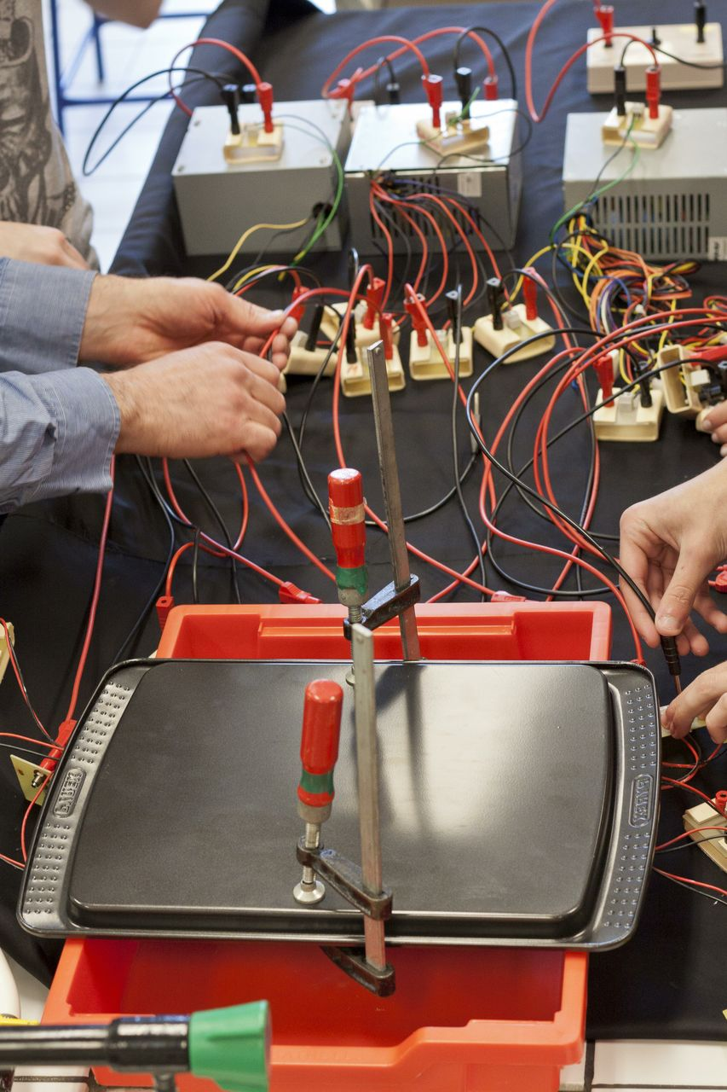
Les 6 élèves du projet Chambre à Brouillard.



